FONDS DE COMMERCE A CEDER
SUITE A LIQUIDATION JUDICIAIRE
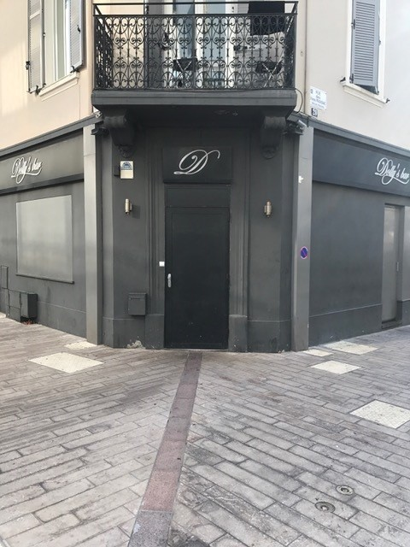
PROCEDURE :
LJ : SARL MARYLISE
JUGEMENT DE LJ : 20 mai 2025
MANDATAIRE JUDICIAIRE : SELARL GM
CONTACT : Téléphone : 04.92.28.03.94
Courriel : etude@mj-gm.fr

Vente au visa de l’article L.642-19 du Code de commerce (Liquidation Judiciaire)

FONDS DE COMMERCE : Bar, Restaurant

ADRESSE : 20 rue des Frères Pradignac 06400 CANNES

ENSEIGNE : « DOLLY’S BAR »

BAIL :

DUREE : Jusqu’au 31 mai 2027

LOYER : 3.600 euros / mois toutes taxes et charges comprises

DEPOT DE GARANTIE A RECONSTITUER : 5.600 euros

DESTINATION DES LOCAUX : Vente de denrées et de boissons sur place sans possibilité d’emporter, restaurant, bar à vins, débit de boissons avec licence IV

SUPERFICIE : 64 m2

CLAUSE PARTICULIERE : Droit de préemption du bailleur en cas de cession du fonds de commerce

CONDITIONS POUR FAIRE OFFRE :

DELAI : Jusqu’au 3 Juillet 2025 à 17h00 en l’étude de MOUGINS

PRIX MINIMUM SOUHAITE : 150.000 euros

PIECES A TRANSMETTRE :

- Attestation bancaire de financement de l’acquisition envisagée,

- Versement (chèque remis à l’encaissement, chèque de banque ou virement) de 10% du prix, conservé par la liquidation judiciaire en cas de défaillance de la part de l’acquéreur une fois la vente parfaite.

- Copie de la pièce d’identité de la personne physique acquéreuse ou des dirigeants de la personne morale acquéreuse,

- Extrait d‘immatriculation et statuts de la personne morale acquéreuse,

- Attestation d’absence de lien de parenté ou d’alliance avec les dirigeants et associés de la SARL MARYLISE

L’ensemble des frais, honoraires et droits relatifs aux actes et formalités de cession est à la charge de l’acquéreur retenu.

